|  |  |  |
| --- | --- | --- |
|  |  |  |

Gestion des actifs

**Création d'une application de suivi des mouvements des stocks et des états des immobilisations de Samifin**

Par

RATIATIANA Jean Mirlin

Mémoire présenté  
en vue de l’obtention du grade de licence

en informatique

option de développement

Novembre 2024

Jury :

Dr Olivier Robinson, président  
 M. Tahina Razafinjoelina, examinateur  
 M. Roger Dupont, encadreur professionnel

© RATIATIANA Jean Mirlin, 2024

Table des matières

Liste des tableaux ii

Liste des figures iii

Glossaire iv

Avant-propos 1

L’IT University 1

L’Institution/Entreprise d’accueil 2

Remerciements (exemple) 2

Introduction 3

1 Présentation du projet 4

1.1 Objectifs du projet 4

1.2 Planning de réalisation 4

1.3 Technologies utilisées 5

2 Réalisation de l’application 6

2.1 Analyse et conception 6

2.1.1 Analyse de l'existant 6

2.1.2 Conception de l’application 6

2.2 Développement par fonctionnalité ou module 7

2.2.1 Module ou Fonctionnalité numéro 1 7

2.2.2 Module ou Fonctionnalité numéro 2 7

2.2.3 Gestion des utilisateurs 7

2.3 État d’Analyse et Statistiques 8

2.3.1 État numéro 1 8

2.3.2 État numéro 2 8

2.3.3 Statistique numéro 1 8

2.4 Problèmes rencontrés et solutions 9

3 Évaluation du projet et connaissances acquises 10

3.1 Bilan pour l'entreprise 10

3.2 Bilan personnel 10

3.3 Extension et évolution de l’application 10

Conclusion 11

Bibliographie 12

Annexe i

# Liste des tableaux

Tableau 1 : Classement TIOBE 2014 de quelques langages de programmation 8

# Liste des figures

Figure 1: Part de marché des navigateurs en février 2014. 4

# Glossaire

(A ordonner alphabétiquement)

Astéroïde. Minuscule planète dont la taille varie entre 1 000 km à moins d'un km de diamètre. Les astéroïdes gravitent généralement autour de planètes plus grandes.

Atmosphère. Masse gazeuse entourant les planètes, dont la Terre.

Densité. Nombre de particules par unité de mesure.

# Avant-propos

Le présent mémoire présente les résultats du travail effectué lors de mon stage de fin d’études de Licence en Informatique de l’IT University; stage effectué au département de durant [X] mois, de à .

Afin de poser clairement le contexte de ce mémoire, je vais présenter succinctement d’une part l’IT University et d’autre part mon [institution/entreprise] d’accueil.

## L’IT University

Fondée en 2011, l’IT University (ou ITU) est une université privée, spécialisée en informatique, formant les jeunes bacheliers, de préférence scientifiques :

* En trois ans, pour l‘obtention d’une :
  + Licence, option Développement, Réseaux et Bases de Données ou Web et Design
  + Licence, option Graphic Design ou Communication Digitale
* En cinq ans, pour l’obtention d’un :
  + Master MBDS en coopération avec l’Université Côte d’Azur à Nice Sophia Antipolis – France
  + Master BIHAR en coopération avec l’ESTIA du Pays Basque - France

Étant une formation professionnalisante, l’ITU a tissé des liens forts avec ses partenaires industriels, dont l’opérateur convergent TELMA et la plupart des entreprises et institutions du secteur des TIC[1]. Ces partenaires participent effectivement à la formation par la fourniture de connexion Internet à haut débit, l’envoi de conférenciers ou par l’accueil des étudiants en stage. Beaucoup de ces partenaires recrutent aussi les sortants dès leur sortie d’École.  
D’autre part, le corps enseignant de l’ITU est constitué intégralement de spécialistes de très haut niveau et obligatoirement actifs professionnellement dans leurs domaines respectifs.

## Samifin

Le Service de Renseignement Financier (SRF), en abrégé « SAMIFIN », est l'entité nationale chargée de conduire la LBC/FT à Madagascar.

Crée en 2007 et réorganisé en 2015, le SAMIFIN est un service de renseignement financier de type administratif ,rattaché à la Présidence de la République. Ses rapports d’analyse ont simple valeur de renseignement d’intelligence. Disposant d’une indépendance opérationnelle et d’une autonomie de gestion ,le SAMIFIN s’article en 01 Direction Générale , 04 Directions techniques et 01 Direction d’appui.

Entérinée par la loi n° 2018- 043 du 13 février 2019 sur la LBC/ FT, la mission du SAMIFIN consiste à lutter contre les flux financiers  illicites liés à des faits de blanchiment de capitaux, de financement du terrorisme, des infractions économiques et financières et à tout crime organisé :

1. Prévention et Détection : Mettre en place des mécanismes pour identifier les activités suspectes et les transactions potentiellement liées au blanchiment d'argent ou au financement du terrorisme.
2. Analyse et Enquête : Analyser les données financières pour détecter les anomalies et collaborer avec les autorités judiciaires dans le cadre d'enquêtes.
3. Coordination et Formation : Travailler avec les institutions financières, les autorités publiques et les organisations internationales pour renforcer les capacités locales en matière de lutte contre le blanchiment d'argent et le financement du terrorisme.
4. Conformité : Assurer la conformité avec les normes et recommandations internationales en matière de lutte contre le blanchiment d'argent et le financement du terrorisme.

## Remerciements

Tout d’abord ,je tiens à remercier mon encadreur professionnel, Tombo Herbert, développeur chez Samifin, pour les conseils et les propositions qu’il a donné durant mon stage.

Je tiens également à remercier mon encadrant pédagogique et examinateur, Monsieur **ANDRIAMBELOMA Tovohery**, pour ses précieux conseils et son dévouement, ainsi que pour sa contribution à la correction de ce mémoire.

Après cela, je souhaite exprimer ma plus grande gratitude envers tous les professeurs de l'Université IT pour leurs efforts constants en matière d'enseignement, qui constituent les principales raisons de ma réussite universitaire.

Je souhaite également remercier mes collègues de travail chez Samifin pour leur accueil chaleureux, qui a grandement facilité mon intégration dans l'entreprise, chose qui a beaucoup contribué à ma productivité durant mon stage.

Enfin, je tiens à remercier ma famille pour leur soutien constant, leurs encouragements, leur force morale et économique, ainsi que pour leurs précieuses suggestions qui ont grandement contribué à la réalisation de ce stage et de ce mémoire.

# Introduction

L’essentiel du travail que j’ai réalisé a porté sur le thème :

« Gestion des actifs »

Le développement des technologies de l'information a profondément transformé la gestion des actifs dans les entreprises. Avec l'évolution des outils numériques, il est désormais essentiel de disposer de solutions fiables et efficaces pour suivre et gérer les stocks ainsi que les états des actifs. Ce projet, intitulé "Gestion des actifs", vise à répondre à cet besoin en développant une plateforme innovante capable de répondre aux défis posés par cette nouvelle donne.

L'objectif principal de cette application est de fournir une vue d'ensemble sur les actifs matériels et immatériels d'une organisation, tout en optimisant leur gestion à travers des outils de suivi adaptés. Ce système permettra de mieux gérer les mouvements d'inventaire, les actifs déployés, ainsi que l'historique et les statistiques d'utilisation. De plus, l'application offre des fonctionnalités avancées telles que la gestion des utilisateurs, le suivi des immobilisations et d'autres outils de gestion des actifs.

L'existant, la gestion se fait principalement sur support papier ou sur fichier Excel, ce qui rend la traçabilité difficile et ralentit la prise de décision. En revanche, l'application "Gestion des actifs" permet une gestion centralisée, une réduction des erreurs humaines et une optimisation du suivi des mouvements des stocks et des immobilisations.

Notre application regroupe les fonctionnalités suivantes :

* Gestion des utilisateurs
* Gestion des mouvements des stocks
* Gestion des immobilisations
* Alertes et Notifications
* Tableau de bord

Afin de bien développer les travaux effectués, ce présent mémoire sera structuré en 3 parties

* La présentation du projet
* La réalisation du projet
* L'évaluation du projet et les connaissances acquises

# Présentation du projet

## Objectifs du projet

L'objectif principal de l'application "Gestion des actifs" réside dans son potentiel à transcender les limites et les contraintes inhérentes à l'utilisation exclusive de fichiers Excel pour le stockage des données relatives aux actifs. En remplaçant ces outils par une application dédiée, notre intention est de fournir une plateforme plus robuste et conviviale tout en assurant la cohérence des données. Cela permettra non seulement une gestion plus efficace des actifs matériels et immatériels au sein de l'organisation, mais offrira également une vue d'ensemble plus détaillée et interactive des stocks et immobilisations. Grâce à cette application, les responsables de la gestion des actifs auront un accès simplifié aux informations essentielles, telles que les mouvements d'inventaire, les états des actifs, ainsi que des statistiques détaillées sur l'utilisation et la valeur des actifs. Cette transition vise à améliorer la traçabilité, réduire les erreurs humaines et optimiser le suivi des mouvements des stocks et des immobilisations, dans le but ultime d'accroître l'efficacité et la transparence de la gestion des actifs au sein de l'entreprise.

Figure 1: Part de marché des navigateurs en février 2014[2].

## Planning de réalisation

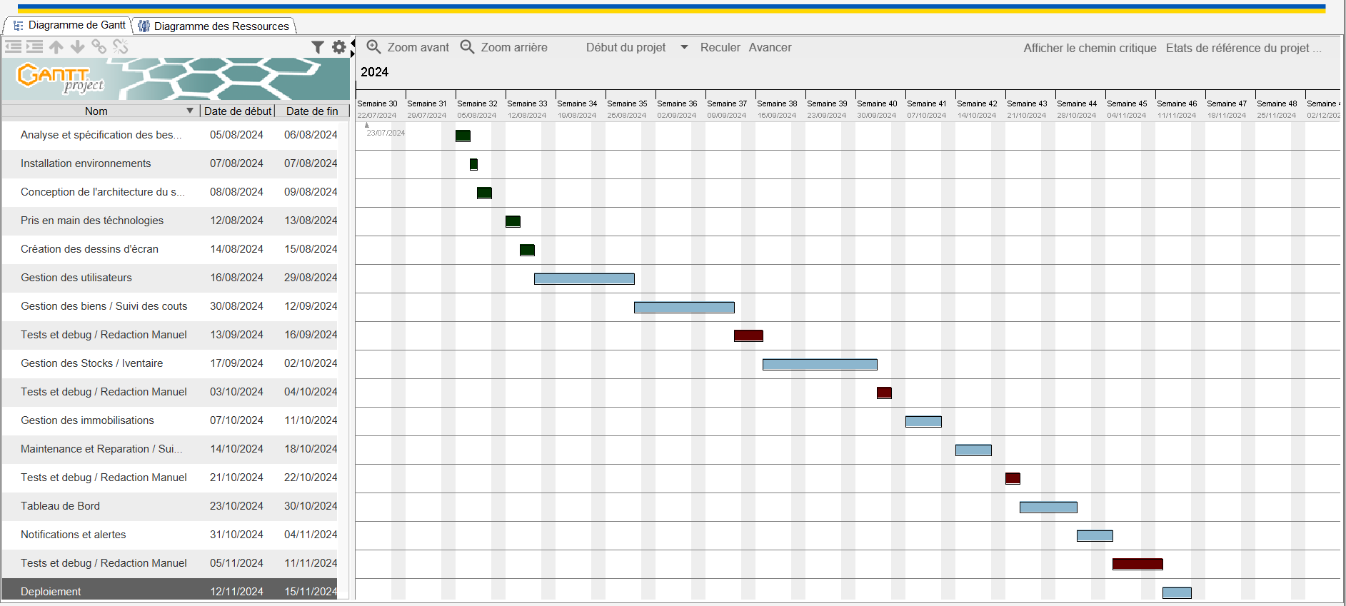

## Architecture du projet

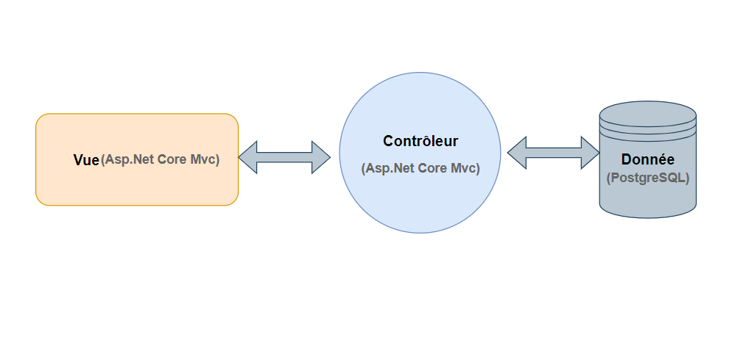

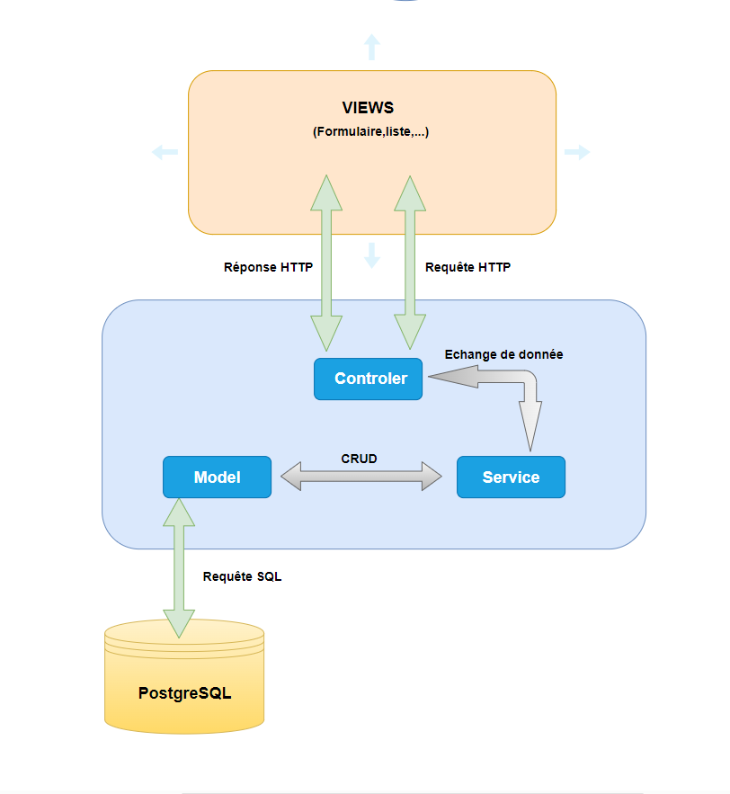

## Technologies utilisées

Pour la conception de l'application "Gestion des actifs", le choix technologique s'est porté sur :

1. ASP.NET Core MVC pour gérer à la fois le front-end et le back-end. Cette architecture MVC (Modèle-Vue-Controller) permet de structurer le code en séparant la logique métier, la gestion des données et l'interface utilisateur, tout en offrant un rendu dynamique des pages web.
2. Entity Framework Core comme ORM pour faciliter l’interaction avec la base des données.
3. PostgreSQL pour la gestion des données, garantissant une haute performance et une comptabilité conforme aux exigences de l'application.
4. **ASP.NET Core MVC**

ASP.NET Core MVC est un framework web moderne et puissant développé par Microsoft. Il s'agit d'une version améliorée et restructurée d'ASP.NET MVC, offrant une architecture plus légère et modulaire. Ce framework permet de construire des applications web dynamiques en utilisant le modèle de conception Modèle-Vue-Contrôleur (MVC), favorisant ainsi une séparation claire des préoccupations.

Parmi les principaux avantages d'ASP.NET Core MVC figurent sa performance élevée, son caractère open-source et sa comptabilité multiplateforme. Il offre également un excellent support pour la programmation asynchrone, améliorant ainsi les performances des applications. De plus, ASP.NET Core MVC intègre des fonctionnalités de sécurité avancées et facilite le développement rapide grâce à des outils puissants comme Visual Studio et Rider.

ASP.NET Core MVC est particulièrement adapté pour le développement d'applications web robustes et évolutives. Il permet d'offrir une large gamme de bibliothèques et de frameworks tiers pour étendre ses capacités. Avec sa flexibilité et ses performances, ASP.NET Core MVC constitue un choix solide pour les développeurs souhaitant construire des applications web modernes et performantes.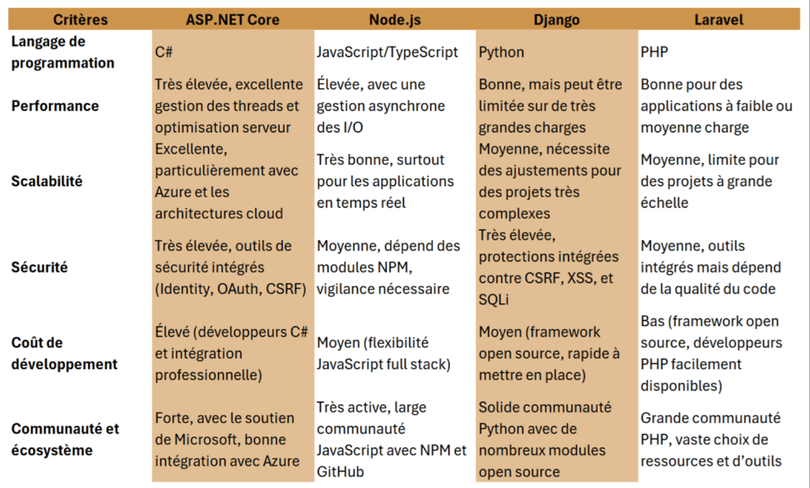

1. **Entity Framework Core**

Entity Framework Core (EF Core) est une version légère, extensible et open-source d'Entity Framework, une technologie populaire d'accès aux données. Il s'agit d'un mappage objet-relationnel (ORM) qui permet aux développeurs .NET de travailler avec une base de données en utilisant des objets .NET. EF Core élimine la nécessité d'écrire le plus grand partie du code d'accès aux données typiquement nécessaire, simplifiant ainsi considérablement l'interaction avec les bases de données.

EF Core présente plusieurs avantages pour les développeurs .NET. Il permet une approche orientée objet pour interagir avec les bases de données relationnelles, offre des fonctionnalités avancées comme les filtres de requête globaux et les conversions de valeurs personnalisées. De plus, son intégration fluide avec ADO.NET et sa prise en charge des paramètres pour prévenir les injections SQL contribuent à la sécurité et à la performance des applications. En tant qu'outil puissant et flexible, EF Core est particulièrement adapté au développement d'applications .NET modernes et complexes.

1. **PostgreSQL**

PostgreSQL représente un choix solide pour la gestion de bases de données au sein de notre application. Réputé pour sa fiabilité, sa robustesse et sa conformité aux standards, PostgreSQL offre une large gamme de fonctionnalités avancées pour le stockage et la manipulation des données. Sa capacité à gérer des charges de travail complexes tout en maintenant des performances élevées en fait un choix idéal pour les applications exigeantes. La flexibilité de PostgreSQL lui permet de s'adapter à différents scénarios, que ce soit des applications web, mobiles ou d'entreprise. De plus, sa communauté active assure un rapport continu, des mises à jour régulières et une documentation riche, garantissant ainsi la stabilité et l'évolution de notre système de gestion de base de données. En optant pour PostgreSQL, nous visons à garantir la sécurité, la performance et la pérennité de la gestion de nos données au sein de l'application.

Parmi les alternatives à PostgreSQL, MySQL se distingue par son approche relationnelle robuste et sa facilité d'utilisation, offrant une solide plateforme de gestion de base de données avec une licence double et des versions communautaires gratuites. Cependant, il existe des différences notables en termes de fonctionnalités et de modèle de licence entre ces deux systèmes de gestion de base de données.

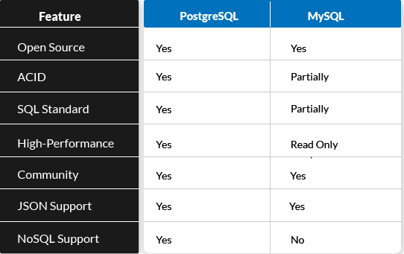

# Réalisation de l’application

## Analyse et conception

### Analyse de l'existant

Avant l’introduction de l’application « Gestion des actifs »

### Conception de l’application

La conception est une étape fondamentale pour le développement d’une application. En effet, c’est durant la conception qu’on analyse la grandeur du projet, que l’on étudie les problèmes majeurs à qui l’on pourra faire face pendant le développement et qui détermine les tâches à effectuer pour atteindre les objectifs du projet. Tout cela pour pouvoir mettre en place un bon planning de développement.

A la réalisation de notre développement, on a créé au total :

* Nombre de tables, views et functions créés : 43
* Nombre de contrôleurs créés : 19
* Nombre de models et services créés : 53
* Nombre d'écrans créés : 43

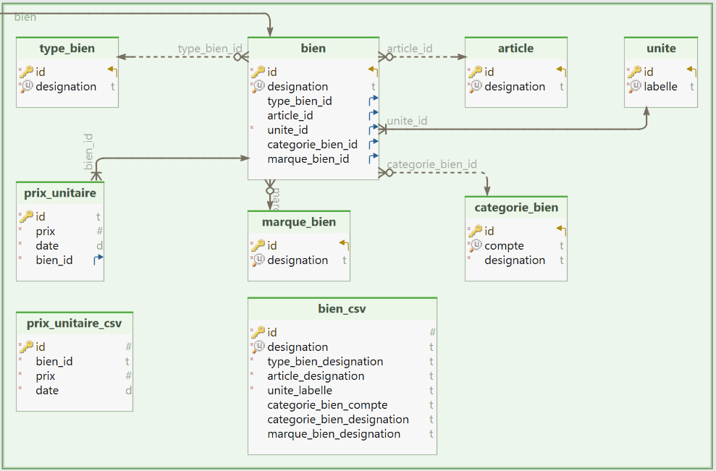

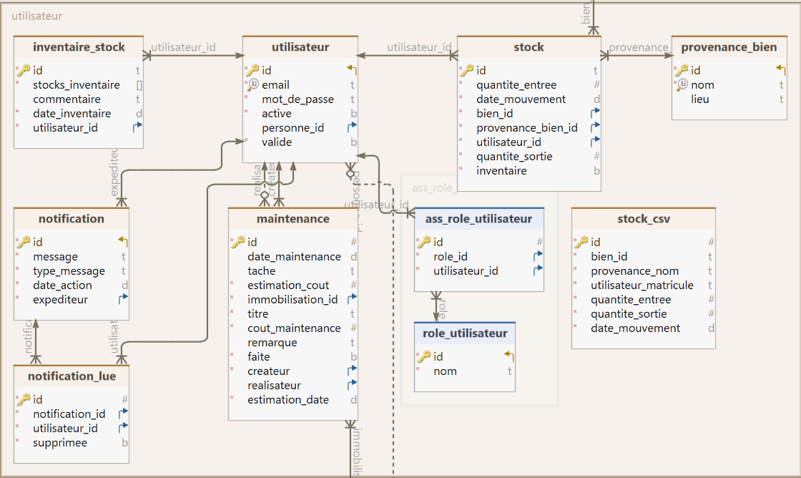

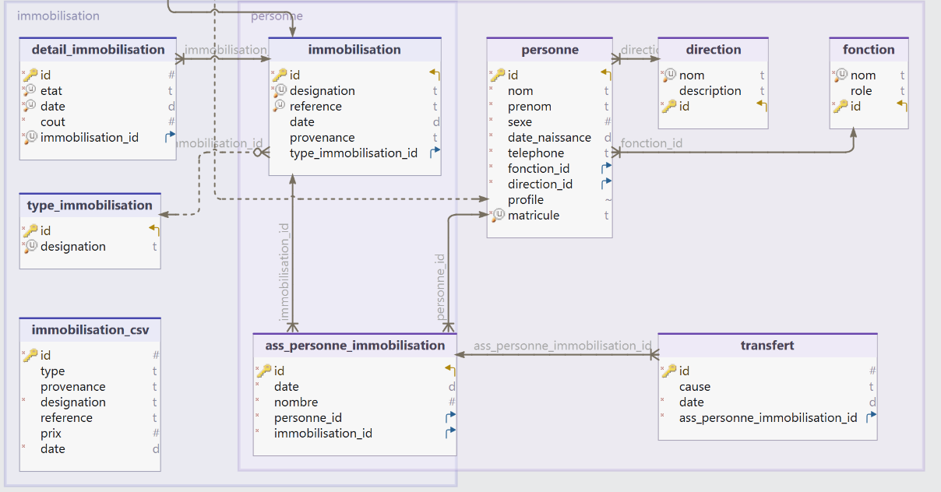

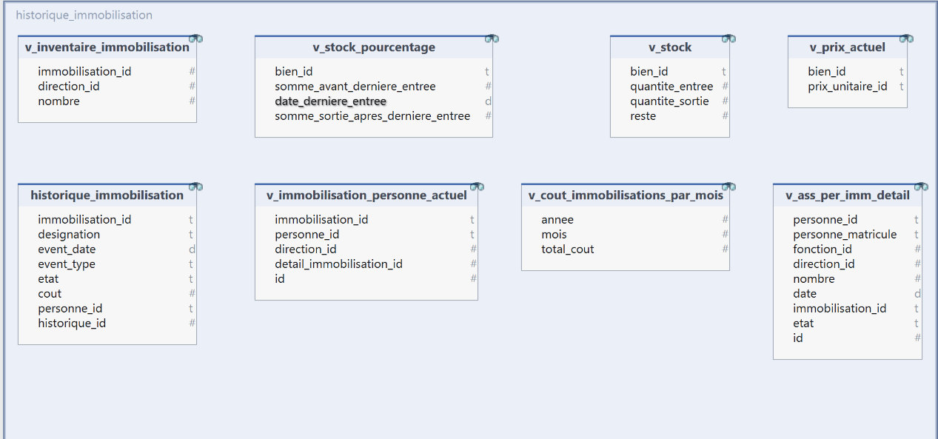

## Développement par fonctionnalité ou module

### Gestion d'utilisateur

#### Inscription

* **Description et objectif**

Dans le cadre des règles de gestion de l’entreprise, le processus d’inscription est strictement contrôlé et réservé aux administrateurs. Les utilisateurs ne peuvent pas s’inscrire de manière autonome ni accéder à une fonctionnalité d’inscription au sein de l'application. Cette restriction vise à assurer un contrôle total sur la gestion des comptes utilisateurs et à prévenir tout accès non autorisé à l'application. L'objectif est de garantir que seuls les employés autorisés puissent utiliser le système, tout en appliquant des mesures de sécurité appropriées.

* **Scenario**

Les administrateurs sont chargés de créer manuellement les comptes des utilisateurs en saisissant des informations personnelles telles que : nom, prénom, poste, direction, sexe, date de naissance, et rôle (utilisateur, admin, super admin). Une fois le compte créé, un identifiant et un mot de passe provisoire sont générés et communiqués aux utilisateurs, soit en main propre, soit par email. Après l'inscription, le mot de passe est chiffré à l'aide de l'algorithme PBKDF2 fourni par **ASP.NET Core Identity**, qui applique plusieurs milliers d'itérations de hachage avec un sel unique. Cette approche renforce la sécurité en protégeant les mots de passe contre les attaques, notamment de type **rainbow table**.

Cette gestion centralisée des inscriptions permet de restreindre l’accès à l'application aux seuls employés de **Samifin**, garantissant ainsi que seuls des utilisateurs autorisés peuvent accéder au système.

#### Connexion

* **Description et objectif**

Le processus de connexion vise à renforcer la sécurité des comptes utilisateurs en exigeant un changement de mot de passe lors de la première connexion. L'objectif est de protéger les comptes en imposant une mise à jour immédiate du mot de passe provisoire. De plus, la gestion des rôles, qui est intégrée via ASP.NET Core Identity, permet de définir des niveaux d'accès différenciés, garantissant que chaque utilisateur accède uniquement aux fonctionnalités appropriées en fonction de son rôle (utilisateur, admin ou super admin).

* **Scenario**

Lorsque l'utilisateur récupère ses identifiants et se connecte pour la première fois, il est automatiquement redirigé vers une page de modification du mot de passe. Tant que le mot de passe provisoire n'a pas été modifié, l'application bloque toute autre action pour des raisons de sécurité. Une fois connecté, certaines informations de l'utilisateur, telles que son nom, prénom et rôle, sont stockées dans des claims. Les claims sont des paires clé/valeur qui permettent à l'application de gérer l'identité et les droits d'accès de l'utilisateur.

Cependant, des informations volumineuses, telles que le profil de l'utilisateur (par exemple, une photo), ne peuvent pas être stockées dans les claims, car ces derniers sont conçus pour conserver des données légères. Ces informations plus lourdes sont alors stockées dans la **HttpSession**, qui permet de conserver temporairement ces données côté serveur tout au long de la session de l'utilisateur.

Les rôles sont gérés via ASP.NET Core Identity, qui permet de définir différents niveaux d’accès. Dans votre application, les trois rôles définis sont les suivants :

* **Utilisateur** : Accès limité aux fonctionnalités de base.
* **Admin** : Accès à des fonctionnalités avancées de gestion.
* **Super admin** : Accès total avec des droits de gestion sur tous les aspects de l’application, y compris l’administration des utilisateurs et des rôles.

L’application utilise ces rôles pour restreindre ou autoriser l’accès à certaines parties de l’interface, en fonction des permissions attribuées. Cette gestion des rôles garantit que seuls les utilisateurs autorisés peuvent accéder aux fonctionnalités sensibles.

En conclusion, le processus d’inscription et de connexion de l’application a été conçu pour garantir la sécurité et l’intégrité des comptes utilisateurs. En limitant l’inscription aux administrateurs et en imposant la modification du mot de passe initial, l’application prévient les accès non autorisés. L’utilisation de claims pour stocker les informations essentielles et de rôles pour définir les niveaux d’accès permet une gestion fine des permissions, adaptée aux besoins spécifiques de l’entreprise. De plus, le recours à la HttpSession pour conserver les données volumineuses, comme le profil utilisateur, assure une gestion efficace et performante des sessions, tout en maintenant une expérience utilisateur fluide et sécurisée.

### Gestion des biens

#### Insertion des biens

* **Description et objectif**

La fonctionnalité d'insertion des biens permet à l'utilisateur de gérer l'ajout de nouveaux actifs au système. Deux options sont proposées pour répondre à différents besoins :

* La première option permet l'insertion manuelle d'un bien avec ses caractéristiques, telles que la catégorie, l'article, le type, la marque, et l'unité.
* La seconde option permet l'importation de plusieurs biens simultanément via un fichier CSV. Cette méthode est particulièrement utile pour accélérer le processus d'ajout en cas de volumes importants, tout en garantissant une saisie précise des informations.

L'objectif est de faciliter et d'optimiser l'enregistrement des biens, qu'il s'agisse d'une saisie unitaire ou massive, tout en offrant une flexibilité dans l'ajout des caractéristiques si elles ne sont pas déjà présentes dans le système.

* **Scenario**

L'utilisateur sélectionne les caractéristiques du bien à ajouter, telles que la catégorie, l'article, la marque, le type, et l'unité. Il est également possible de spécifier le nom du bien. Si certaines caractéristiques (par exemple, une nouvelle marque ou un nouveau type) ne figurent pas encore dans la base de données, l'utilisateur a la possibilité de les créer directement depuis cette interface. Cela garantit une gestion souple des informations et la mise à jour continue des caractéristiques des biens.

Pour l'importation en masse, l'utilisateur télécharge un fichier au format CSV contenant les informations des biens à ajouter. Une fois le fichier sélectionné, une page de confirmation s'affiche, permettant à l'utilisateur de vérifier que les données importées sont exactes et conformes aux attentes. Cette étape de validation garantit l'intégrité des informations et évite l'insertion d'erreurs dans la base de données.

#### Liste des biens

* **Description et objectif**

Cette page présente l'ensemble des biens disponibles dans le système, accompagnés de leurs principales caractéristiques (catégorie, article, type, marque, unité). Elle permet à l'utilisateur de modifier ou de supprimer un bien, à condition qu'aucun mouvement (stock ou transaction) lié à ce bien n'existe. Pour faciliter la recherche et l'accès rapide aux informations, un système de recherche multicritères ainsi que des options de tri par catégorie, type et unité sont disponibles.

L'objectif est de fournir une vue d'ensemble claire et facilement filtrable des biens, tout en assurant un contrôle strict sur la gestion des modifications et suppressions.

* **Scenario**

Les biens sont présentés dans un tableau paginé, avec un système de pagination permettant de naviguer facilement à travers les différentes pages. Le nombre de biens affichés par page est configurable et stocké dans un fichier XML, permettant ainsi une modification flexible sans nécessiter de changements dans le code source. Ce paramètre peut être ajusté en fonction des besoins de l'utilisateur ou des performances souhaitées du système.

Un système de recherche multicritères permet de filtrer les biens selon plusieurs dimensions, notamment la catégorie, l'article, et le type. Ce mécanisme facilite la localisation rapide d'un bien spécifique ou d'un groupe de biens répondant à des critères définis.

Chaque ligne du tableau propose des actions permettant de modifier ou de supprimer un bien. Toutefois, la suppression n'est autorisée que pour les biens qui ne sont pas liés à des mouvements de stock ou d'autres transactions. Si un utilisateur tente de supprimer un bien ayant des mouvements associés, un message d'erreur s'affiche, interdisant l'opération. Cela garantit l'intégrité des données et évite toute suppression accidentelle d'un bien encore actif dans le système.

### Gestion des stocks

#### Mouvement des stocks

* **Description et objectif**

Cette fonctionnalité permet de gérer les mouvements de stocks, c'est-à-dire d'enregistrer les entrées et les sorties de stock pour chaque bien. Il est également possible d'importer un fichier CSV pour effectuer des mouvements en masse, ce qui accélère le processus d'insertion en cas de nombreuses transactions. En outre, une liste est disponible pour afficher les quantités actuelles des stocks de tous les biens, avec des filtres permettant de définir des plages de quantités, facilitant ainsi l'évaluation des niveaux de stock.

L'objectif de cette fonctionnalité est de garantir une gestion fluide et efficace des stocks tout en offrant des options d'optimisation, comme l'importation en masse et le filtrage avancé pour l'évaluation des quantités en stock.

* **Scenario**

1. **Insertion d’un mouvement de stock :**

Pour ajouter un mouvement de stock (entrée ou sortie), l'utilisateur doit :

* Sélectionner le bien concerné.
* Indiquer la provenance ou la destination du bien (selon qu'il s'agit d'une entrée ou d'une sortie).
* Saisir la quantité de biens impliquée.
* Spécifier la date du mouvement.
* Choisir le type de mouvement : entrée ou sortie.

Une fois les informations saisies, la validation du mouvement se fait en respectant les règles de gestion suivantes :

* La quantité ne peut pas être négative.
* Après une sortie de stock, la quantité restante doit toujours être positive ou nulle. Cela garantit que le stock ne passe jamais en négatif, assurant ainsi la cohérence des inventaires.

1. **Importation via fichier CSV :**

Pour accélérer le processus d'ajout, l'utilisateur peut importer un fichier au format CSV contenant plusieurs mouvements de stock. Ce fichier doit respecter un format prédéfini afin que le système puisse traiter correctement les données. Après l'importation, une page de confirmation s'affiche pour valider les mouvements avant leur enregistrement définitif.

1. **Affichage et filtrage des stocks :**

Une liste des biens, avec leurs quantités de stock actuelles, est disponible. L'utilisateur peut appliquer des filtres pour effectuer des recherches précises, comme afficher uniquement les biens dont les quantités sont comprises entre deux valeurs. Cela permet d'évaluer facilement les niveaux de stock critiques ou excédentaires, et d'anticiper des ajustements (réapprovisionnement ou déstockage).

#### Evaluation des stocks

* **Description et objectif**

La fonctionnalité d'évaluation des stocks permet d'analyser l'état des stocks sur une période définie, filtrée par catégorie ou bien spécifique. L'utilisateur peut obtenir deux types de résultats :

* **Résultat général** : un tableau synthétique affichant les biens avec la quantité initiale, le total des entrées, le total des sorties, et le stock restant sur la période sélectionnée.
* **Résultat détaillé** : des tableaux individuels pour chaque bien, indiquant la date des mouvements, l'éditeur, la provenance/destination, et les quantités déplacées (entrées/sorties).

En plus de la visualisation des résultats à l'écran, la fonctionnalité d'évaluation des stocks permet d'exporter ces données sous forme de fichiers PDF, facilitant ainsi leur partage et archivage.

* **Scenario**

L'utilisateur sélectionne une période (date de début et date de fin), et peut choisir de filtrer l'évaluation par une catégorie spécifique ou l’ensemble des catégories ou un bien particulier au sein d'une catégorie donnée.

Il est possible de modifier ou d'annuler un mouvement de stock directement à partir des résultats détaillés, mais cette action est réservée uniquement aux administrateurs. Si un utilisateur non autorisé tente de le faire, il sera automatiquement redirigé vers une page d'accès refusé.

De plus, un bouton permet d'exporter les résultats de l'évaluation en PDF, facilitant ainsi le partage et l'archivage des données d'inventaire.

#### Inventaire des stocks

* **Description et objectif**

La fonctionnalité d'inventaire des stocks permet de réaliser un comptage physique des biens disponibles dans le système. L'utilisateur a la possibilité de comptabiliser tous les biens en enregistrant leurs quantités. Un bouton est prévu pour afficher les résultats de l'inventaire en comparant les données physiques avec celles du système.

L'objectif de cette fonctionnalité est de s'assurer que les quantités physiques correspondent aux enregistrements du système, tout en offrant un moyen de documenter les écarts et d'améliorer la gestion des stocks.

* **Scenario**

L'utilisateur effectue un comptage physique des stocks, en prenant soin de noter les quantités de chaque bien. Une fois le comptage terminé, il peut enregistrer l'inventaire dans le système en saisissant la date de l'inventaire ainsi qu'un commentaire ou une remarque pour contextualiser les résultats.

Lors de l'enregistrement de l'inventaire, les valeurs constatées sont prises comme nouvelles valeurs initiales pour tous les stocks, remplaçant ainsi les enregistrements précédents. Cela permet de mettre à jour le système avec des données récentes et précises.

Une page dédiée affiche la liste des inventaires effectués, comprenant les détails de chaque inventaire ainsi que les incohérences relevées lors du comptage. Cette fonctionnalité permet de garder un historique des mouvements de stocks et de suivre l'évolution des inventaires au fil du temps, facilitant ainsi les audits et les analyses.

### Gestions des immobilisations

#### Gestions des immobilisations

* **Description et objectif**

Cette fonctionnalité permet :

* L'ajout d'une ou plusieurs immobilisations à la fois
* La gestion d'une liste des immobilisations avec leurs propriétaires actuels
* L'exécution d'actions liées à l'état de l'immobilisation, comme : mettre en panne, réparer
* **Scenario**

Le système doit offrir une interface utilisateur intuitive pour :

* Ajouter facilement une nouvelle immobilisation ou plusieurs simultanément
* Visualiser et gérer l'inventaire des immobilisations existantes
* Afficher les propriétaires actuels pour chaque immobilisation
* Effectuer des actions spécifiques en fonction de l'état de l'immobilisation

Le système doit également permettre une gestion efficace des données, incluant :

* La création et la mise à jour automatique des états d'immobilisation
* L'historisation des actions effectuées sur chaque immobilisation
* Des rapports détaillés sur la liste des immobilisations et leurs propriétaires

Cette fonctionnalité devrait être conçue pour faciliter le suivi et la maintenance des immobilisations tout en offrant une visibilité claire aux responsables.

#### Fiche de detention

* **Description et objectif**
* **Scenario**

#### Historiques des immobilisations

* **Description et objectif**
* **Scenario**

### Notification

* **Description et objectif**
* **Scenario**

## État d’Analyse et Statistiques

### État numéro 1

### État numéro 2

### Statistique numéro 1

Tableau 1 : Classement TIOBE 2014 de quelques langages de programmation (**exemple**)

|  |  |  |  |  |
| --- | --- | --- | --- | --- |
| Position Jan ‘14 | Position Jan ‘13 | Language | Share Jan ‘14 | Trend |
| 1 | 1 | Java | 26.2% | -0.6% |
| 2 | 2 | PhP | 13.2% | -1.6% |
| 3 | 6 | Python | 10.2% | +1.3% |
| 4 | 3 | C# | 9.6% | -0.4% |
| 5 | 4 | C++ | 8.9% | 0% |
| 6 | 5 | C | 8.1% | -0.2% |
| 7 | 7 | JavaScript | 7.6% | +0.3% |

Il ne s’agit pas de reproduire ce tableau, surtout si vous ne faites pas une comparaison entre les langages de programmation : ceci est un exemple de présentation de données statistiques.  
REMARQUEZ que **des données chiffrées doivent être datées et récentes**.

## Problèmes rencontrés et solutions

Il s’agit de **présenter ici les problèmes, les plus intéressants/importants**, soulevés durant le stage et les solutions que vous avez apporté.

**Il ne s’agit pas de raconter vos propres lacunes,** que vous avez dû résoudre pour réaliser le travail.

# Évaluation du projet et connaissances acquises

## Bilan pour l'entreprise

**A faire avec le contrôle de votre encadreur d’entreprise**

## Bilan personnel

1. **Maitrise Des Technologies :**

Au cours de mon stage, j’ai consolidé ma maitresse de technologie .Net .Cette immense pratique m’a permis de développer les competences avancees dans le developpement d’applications front-end et back-end pour créer des solutions efficaces.

1. **Compréhension Du Domaine De L’entreprise :**
2. **Orientation Client Et Satisfaction :**
3. **Travailler Selon Le Cahier Des Charges :**

## Extension et évolution de l’application

# Conclusion

Doit inclure **au moins** 3 points :

* Les avantages et satisfactions exprimés par l’entreprise/institution d’accueil au vu de l’atteinte des objectifs fixés au début du stage,
* Vos impressions personnelles
* Une partie **perspective** d’extension du travail effectué.

**Insistez** alors sur les apports de votre travail par rapport à l’existant.

La conclusion doit tenir **obligatoirement** sur une page maximum.

# Bibliographie

Vous avez ici 3 exemples (livre, référence Web, thèse/mémoire) : veuillez suivre scrupuleusement les formats.

Un travail de mémoire comporte obligatoirement une recherche documentaire sur les problèmes et techniques abordés : **veillez à étoffer vos références pour montrer que vous avez fait correctement ce travail de recherche**.

DELLEY, A., FRANCIOLI, M., ZBINDEN, P., *Technologies d’accès aux réseaux*, Fribourg : Ecole d’ingénieurs et d’architectes de Fribourg, 2007. 220p.

Damien A., *Concevez votre réseau TCP/IP* [en ligne]. Disponible sur : https://openclassrooms.com/en/courses/6944606-concevez-votre-reseau-tcp-ip?archived-source=857447 (consultée le 31-05-2022)

GAUTHIER C. *Contribution à l'étude du fractionnement de l'aluminium libéré dans des solutions de sols forestiers : influence de la quantité et de la nature de la matière organique*. Thèse de doctorat d’université. Limoges : Université de Limoges, 2003.

# Annexe

S’il y en a : pour isoler des éléments techniques afin de laisser le mémoire plus lisible, surtout par des non spécialistes.

1. TIC : Technologies de l’Information et de la Communication
2. Source: <http://www.journaldunet.com/solutions/dsi/marche-des-navigateurs-fevrier-2014/>